A History of Nanobubbles(2016)
Muidh Alheshibri, Jing Qian, Marie Jehannin, and Vincent S. J. Craig*

نانوحباب‌های سطحی(surface nanobubbles) : حباب‌های پر از گاز روی سطحی که به شکل کلاهک کروی هستند استفاده می‌کنیم. ارتفاع نانوحباب‌ها معمولاً بیش از 10 نانومتر و کمتر از 100 نانومتر است. شعاع خط تماس (خط سه فاز) عموماً بین 50 تا 500 نانومتر است.
نانوحباب های حجیم(bulk nanobubbles ): حباب های کروی پر از گاز که قطر کمتر از 1000 نانومتر دارند استفاده می شود. یک اصطلاح جایگزین و معادل نیز که در ادبیات استفاده می شود حباب های بسیار ریز است.( ultrafine bubbles)
ما بین حباب های پر از گاز gas-filled)) و حباب های پر از بخار(vapor-filled) تمایز قائل می شویم. حباب های پر از بخار ممکن است زمانی ایجاد شوند که مقدار قابل توجهی انرژی در یک حجم کوچک در مدت زمان کوتاهی رسوب کند، به طوری که حلال تبخیر شود.این شامل انتشار تصحیح شده به دلیل امواج صوتی یا گرمایش موضعی است که نمونه ای از آن گرم شدن نانوذرات به دلیل جذب نور است. حباب های بخار مدت کوتاهی پس از توقف عرضه انرژی تمایل به فروپاشی دارند. ممکن است شرایطی وجود داشته باشد که حباب بخار گاز را جمع کند و به یک حباب نانو تبدیل شود.

تغییر انرژی آزاد گیبس، ΔG، سیستم است
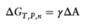
که در آن ΔA تغییر در ناحیه سطحی است. هنگامی که دو حباب به هم می پیوندند، سطح کلی کاهش می یابد و انرژی سیستم کاهش می یابد.
فاجعه حباب فشار لاپلاس (LPBC )
حباب ها نیز نسبت به اندازه خود ناپایدار هستند. تنها زمانی که گاز درون یک حباب با گاز محلول در محلول در تعادل باشد، انتظار داریم که اندازه حباب را ثابت نگه دارد. خواهیم دید که این شرایط به دلیل فشار لاپلاس به طور کلی برآورده نشده و تقریباً غیرممکن است. فشار لاپلاس، ΔP، برای یک جسم کروی با شعاع r به دست می آید.
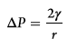
که در آن γ کشش سطحی رابط حباب است و ΔP افزایش فشار درون حباب را نسبت به محیط اطراف توصیف می کند. با این حال، حلالیت گاز در محلول با فشار افزایش می یابد، بنابراین فشار لاپلاس حلالیت را افزایش می دهد و هر چه حباب کوچکتر باشد، حلالیت گاز بیشتر می شود. به دلیل فشار لاپلاس، گاز درون یک حباب تنها با گاز محلول در محلول می تواند در حالت تعادل قرار گیرد که محلول نسبت به فشار خارجی فوق اشباع باشد. بنابراین، یک حباب حجیم تنها زمانی می تواند در حالت تعادل باشد که محلول اطراف آن در حالت تعادل نباشد. این امکان وجود ندارد که هر دو در یک زمان در تعادل باشند. صرف نظر از این، یک حباب منفرد را در نظر بگیرید که با یک مخزن بی‌نهایت بزرگ از محلول اطراف آن در تعادل است، و سپس یک اختلال کوچک را در نظر بگیرید به طوری که حباب کمی بزرگتر شود. این باعث کاهش فشار لاپلاس و حلالیت گاز در محلول اطراف حباب می شود. در پاسخ، گاز بیشتری در حباب پخش می شود. با این حال، این باعث افزایش اندازه حباب می شود که فشار لاپلاس و حلالیت گاز را در محلول اطراف حباب کاهش می دهد. یک حلقه بازخورد مثبت ایجاد می شود که در آن حباب رشد می کند و هرگز نمی تواند با مخزن تعادل برقرار کند. برعکس، اگر یک اغتشاش اولیه را از حالت تعادل انتخاب کنیم به طوری که حباب تا حدی کوچکتر شود، حلالیت گاز در محلول اطراف حباب افزایش می یابد. همانطور که گاز بیشتری از دست می رود، حباب حتی کوچکتر می شود و دوباره یک حلقه بازخورد مثبت ایجاد می شود که در آن حباب به طور مداوم منقبض می شود و هرگز تعادلی با مخزن به دست نمی آورد. بنابراین، حتی اگر در ابتدا تعادل بین یک حباب و مخزن برقرار شود، یک اغتشاش کوچک تعادل را از بین می برد و باعث می شود که حباب یا بسیار بزرگ شود و از طریق شناوری از محلول خارج شود و یا منقبض شود.این معناست که حباب‌ها و به‌ویژه حباب‌های کوچک نمی‌توانند از نظر ترمودینامیکی پایدار باشند.
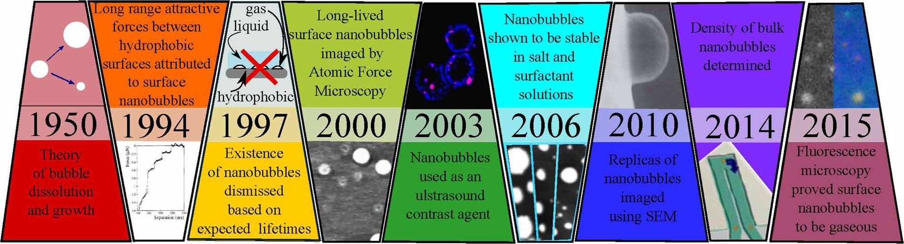
جدول زمانی مجموعه مختصری از انتشارات مهم در زمینه نانوحباب های سطحی و حجیم.
1950: توسعه نظریه Epstein- Plesset، که برای پیش بینی طول عمر یک حباب منفرد به عنوان تابعی از شعاع حباب و اشباع استفاده می شود. طبق این نظریه، یک نانوحباب در یک محلول اشباع شده باید در عرض چند میلی ثانیه حل شود.
1994: نانوحباب های سطحی برای محاسبه نیروهای جذاب برد بسیار طولانی بین سطوح آبگریز پیشنهاد شدند. تصویر: نیروهای اندازه‌گیری شده بین دو کره آبگریز FSCl به عنوان تابعی از فاصله جداسازی
1997: نقش نانوحباب‌های سطحی در نیروهای جاذب برد بسیار بلند اندازه‌ گیری شده بین سطوح آبگریز که در بالا ادعا شده بود با طول عمر محاسبه‌شده کوتاه مورد انتظار نانوحباب‌های سطحی رد شد.
2000: اولین تصاویر از نانوحباب‌های سطحی که با استفاده از میکروسکوپ نیروی اتمی (AFM) ثبت شد منتشر شد. تصویر: نانوحباب های سطحی روی میکا، در آب، تصویربرداری شده در حالت ضربه زدن توسط AFM
2003: استفاده از نانوحباب های حجیم به عنوان عوامل کنتراست اولتراسوند گزارش شد.
2006: تأثیر نمک و سورفکتانت ها بر شکل و اندازه نانوحباب های سطحی ناچیز نشان داده شد، بنابراین نشان می دهد که تثبیت نانوحباب های سطحی به دلیل آلاینده ها بعید است. تصویر: تصاویر AFM از نانوحباب‌های سطحی روی سطح HOPG در آب (چپ) و در محلول‌های 0.86CMC SDS (وسط) و 0.5 CMC CTAB (راست)
2010: کپی های نانوحباب های حجیم با میکروسکوپ الکترونی روبشی انجمادی تصویربرداری شدند.
2014: چگالی جرمی نسبی نانوذرات در مقایسه با حلال با استفاده از ریزرزوناتور اندازه گیری شد. نتایج نشان می‌دهد که چگالی ذراتی که تصور می‌شود نانوحباب‌های حجیم هستند، مطابق با گازی بودن ذرات است.
2015: به طور مستقیم نشان داده شد که نانوحباب‌های سطحی با استفاده از ترکیب همزمان میکروسکوپ فلورسانس و سایر تکنیک‌های تصویربرداری، گازی هستند.این کار بر اساس مطالعه قبلی منتشر شده در سال 2007، که در آن نانوحباب‌های سطح CO2 به طور غیرمستقیم با استفاده از طیف‌سنجی مادون قرمز پر شده‌اند، با گاز ساخته شده است. تصویر: سمت راست: تصویر فلورسنت از نانوحباب‌های سطحی. سمت چپ: تصویر ادغام شده در مکان یکسان با تصویربرداری میدان روشن، میکروسکوپ کنتراست تداخل بازتابی و میکروسکوپ فلورسانس ثبت شده است.
نظریه رشد و انحلال حباب
حباب گاز در محلول مایع-گاز بر اساس اشباع یا اشباع بیش از حد محلول در اثر انتشار رشد می‌کند یا منقبض می‌شود. اپستاین و پلست بیان می کنند که در محلول‌های اشباع، حباب‌های کوچک خیلی سریع کوچک شده و ناپدید می‌شوند. طول عمر حباب های کوچکتر از 1000 نانومتر پیش بینی شده توسط تئوری اپشتین و پلست کمتر از 0.02 ثانیه است. بنابراین، چنین حباب هایی باید قبل از شناسایی یا اندازه گیری، حل شده و ناپدید شوند.
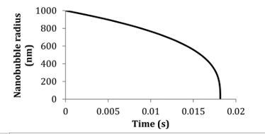
محاسبه شعاع نانوحباب در مقابل زمان با استفاده از نظریه اپشتین و پلست برای یک نانوحباب پر از نیتروژن با شعاع اولیه 1000 نانومتر در محلولی که با گاز نیتروژن محلول اشباع شده است.
اگر سطح نانوحباب آلوده باشد، این امر می‌تواند هم منجر به کاهش کشش سطحی و هم به یک مانع انتشار برای مولکول‌هایی شود که از سطح مشترک عبور می‌کنند. شرایطی که در آن نانوحباب‌ها تولید می‌شوند، نیاز به فوق اشباع فاز مایع دارند و فوق اشباع شدن محیط، طول عمر حباب مورد انتظار را افزایش می‌دهد.
تحقیقات اولیه در مورد نانوحباب های حجیم
گزارش‌های نانوحباب‌های حجیم قبل از گزارش‌های نانوحباب‌های سطحی بود. Sette و Wanderlingh در سال 1962 نشان دادند که نوترون‌های پرانرژی موجود در پرتوهای کیهانی، یا به‌طور مصنوعی معرفی شده‌اند، انرژی صوتی مورد نیاز برای شروع کاویتاسیون آب حجیم را کاهش می‌دهند. آنها استدلال کردند که هسته‌های پس‌زننده اکسیژن انرژی را ذخیره می‌کنند که منجر به تشکیل هسته‌های کاویتاسیون می‌شود که توسط آلاینده‌ها تثبیت می‌شوند. علاوه بر این، آنها نشان دادند که با محافظت از آب از نوترون ها، انرژی آستانه حفره در یک دوره 5 ساعته افزایش می یابد، که نشان می دهد ریزحفره ها حداقل برای این مدت باقی مانده اند.
Hemmingsen کاویتاسیون را در محلول های فوق اشباع شده با گاز مطالعه کرد و دریافت که آستانه فوق اشباع برای کاویتاسیون را می توان با اعمال قبلی فشارهای بسیار بالا افزایش داد. این امر به حذف هسته‌های کاویتاسیون هم در توده و هم در سطوح با انحلال اجباری گازهای تشکیل‌دهنده حفره‌ها نسبت داده می‌شود.
احتمالاً اولین شواهد مستقیم از نانوحباب‌های حجیم با قطر کمتر از 1 میکرومتر توسط جانسون و کوک در سال 1981 گزارش شده است. آنها گزارش کردند که حباب‌های تولید شده توسط برش در آب دریا برای دوره‌های طولانی (بیش از 22 ساعت) پایدار بوده و نتیجه آن تشکیل لایه‌های سطحی که از سورفکتانت‌های موجود طبیعی تشکیل شده‌اند. آنها نشان دادند که چنین حباب های محصور شده پر از گاز هستند، زیرا وقتی تحت کشش قرار می گیرند (فشار منفی) منبسط می شوند و تحت فشار اعمال شده منقبض می شوند و برخی از آنها می توانند با اعمال فشار مثبت از بین بروند.
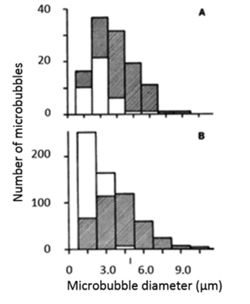
پانل A توزیع حباب ها را در آب دریا (منطقه سایه دار) در مقایسه با حباب هایی که تحت فشار اضافی ~0.8 atm (منطقه بدون سایه) قرار می گیرند، نشان می دهد. کاهش قابل توجه در اندازه حباب نشان می دهد که آلودگی سطحی ، کشش سطحی و بنابراین فشار لاپلاس را به سطح پایین کاهش داده است.
پانل B نشان می دهد که چگونه توزیع حباب اولیه (منطقه سایه دار) به اندازه های کوچکتر پس از یک دوره 22 ساعته (منطقه بدون سایه) تغییر می کند. این رقم از جانسون و کوک گرفته شده است
از آنجایی که آب نمک از ادغام حباب ها جلوگیری می کند، شکستن امواج در آب دریا به راحتی تعداد زیادی حباب کوچک تولید می کند. این کار نشان می‌دهد که این حباب‌ها می‌توانند کوچک شوند و نانوحباب‌هایی را تشکیل دهند که تا 24 ساعت پایدار هستند، که نشان می‌دهد که جمعیت اقیانوسی نانوحباب‌ها احتمالاً قابل توجه است. تپه ها یا آبشارها نیز ممکن است جمعیت قابل توجهی از نانوحباب ها را تولید کنند. جالب توجه است که نانوحباب های فسیل شده ای که با مواد آلی پوشیده شده بودند در دریاچه کیوو در دره شکاف در شرق آفریقا حفظ شده اند . پیشنهاد شده است که چنین کره های پوشیده شده پیش ساز سلول های اولیه هستند.
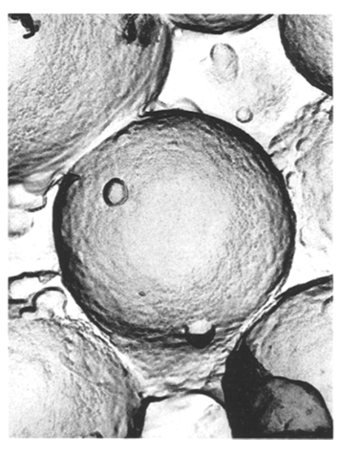
میکروگراف الکترونی ذرات کروی توخالی با قطر 800-1000 نانومتر. دیواره‌های با ضخامت 50 نانومتر عمدتاً از یک ماده رزینی پلیمری حاوی ZnS تشکیل شده‌اند که حول حباب‌های نانو متان در دریاچه کیوو در شرق آفریقا تشکیل شده‌اند.

تا دهه 1990، زمانی که Bunkin و همکارانش وجود میکروحباب های پایدار در محلول های رقیق الکترولیت ها را گزارش کردند، اطلاعات کمی در مورد نانوحباب های حجیم منتشر شد. تصور می‌شد که این میکروحباب‌ها با فعل و انفعالات دافعه بین یون‌های جذب شده به سطح مشترک تثبیت شده و هسته‌هایی را برای کاویتاسیون نوری فراهم می‌کنند.
کیم و همکاران در سال 2000 تولید نانوذرات حجیم را با فراصوت (42 کیلوهرتز، 70 وات) در حضور سطحی با پوشش پالادیوم، در دستگاه پراکندگی نور دینامیک گزارش کردند. آنها در آب تصفیه شده، توزیع دووجهی از نانوذرات با پیک های حدود 80 و 350 نانومتر تولید کردند. ذرات ایجاد شده در pH 3 کمی بزرگتر از ذرات ایجاد شده در pH 12 بودند. نانوذرات حداقل برای 60 دقیقه پایدار بودند. با استفاده از فرکانس اولتراسوند متفاوت (20 کیلوهرتز) و ژنراتور ، ذرات 700 نانومتر و بزرگتر به این روش تولید شدند.

بین سالهای 2001 و 2009، کیکوچی و همکاران ، تولید نانوحباب‌ها توسط الکترولیز را مورد مطالعه قرار دادند. الکترولیز محلول را با گاز هیدروژن در کاتد و گاز اکسیژن در آند فوق اشباع می‌کند. در محلول کاتدی، ذرات با قطر 10-600 نانومتر توسط پراکندگی نور پویا (DLS ) شناسایی شدند و نشان داده شد که حداقل برای 4 ساعت پایدار هستند. در طول 3 روز، پس از آن اندازه آنها به 250 نانومتر افزایش یافت. پس از 5 روز، ذرات دیگر شناسایی نشدند. ذرات موجود در محلول های آندی و کاتدی به ترتیب نانوحباب های اکسیژن و هیدروژن هستند. اگر PH محلول با افزودن اسید کاهش یابد، روش وینکلر افزایش غلظت اکسیژن را تشخیص می‌دهد که به اکسیژن آزاد شده از نانوحباب‌ها نسبت داده می‌شود.

شواهدی مبنی بر اینکه نانوحباب های حجیم حاوی گاز هستند:
Oeffinger و Wheatley در سال 2004 از نانوحباب‌های تثبیت‌شده با سورفاکتانت به‌عنوان مواد کنتراست اولتراسوند استفاده کردند. جمعیت اولیه حباب‌های تثبیت‌شده با سورفاکتانت توسط فراصوت گاز پرفلوئوروکربن تولید شد. این امر جمعیتی از حباب ها را با قطر متوسط > 1 میکرومتر تولید کرد. این نمونه سپس سانتریفیوژ شد. با انجام این کار، میانگین قطر پراکندگی به ~400 نانومتر کاهش یافت. شواهدی مبنی بر اینکه این اجسام واقعاً نانوحباب هستند دو مورد است. اولاً، چگالی آنها به وضوح کمتر از آب بود، زیرا ذرات بزرگتر به طور مؤثرتری در طول سانتریفیوژ کرم می‌شوند، و دوم، افزایش کنتراست اولتراسوند مشاهده‌شده با ذرات نانوحباب‌های پر از گاز در مقایسه با قطرات نفت سازگار است.
نجفی و همکاران ، نانوحباب‌هایی را در یک کووت بسته برای اندازه‌گیری پتانسیل زتا با افزایش دما تولید کردند. این امر حلالیت گازهای محلول را کاهش می دهد و نانوحباب هایی را رسوب می دهد که اندازه متوسط آنها 290 نانومتر است. پتانسیل زتا اندازه گیری شده با پتانسیل های اندازه گیری شده برای حباب های بزرگتر سازگار بود. علاوه بر این، قبل از تغییر دما، هیچ پراکندگی تشخیص داده نشد و افزایش دما منجر به افزایش حلالیت برای اکثر مواد، به‌ویژه آلاینده‌هایی مانند هیدروکربن‌ها می‌شود.
Ohgaki و همکاران در سال 2010 با تزریق گازهای N2، CH4 و Ar نانوحباب هایی در آب تولید کردند. غلظت نانوحباب‌های بسیار بالایی معادل 1013 حباب در هر میلی‌لیتر تولید شد که تا 2 هفته باقی ماند و با میکروسکوپ الکترونی روبشی تصویربرداری شد و جمعیتی از نانوحباب‌ها را نشان داد.
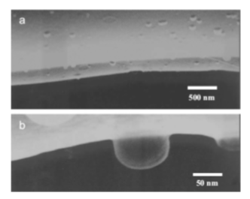
پانل A : انجماد سریع برودتی و شکستگی محلولی از نانوحباب‌ها برای به دست آوردن نمونه‌هایی از سطح استفاده شد، که با میکروسکوپ الکترونی روبشی برای آشکار کردن نانوحباب‌هایی با قطر 100 نانومتر تصویربرداری شد. پانل B : تصویری با بزرگنمایی بالاتر از یک نانوحباب
اوچیدا و همکاران محلول های نانوحباب را با تزریق گاز اکسیژن فوق خالص تولید کردند. سپس از انجماد سریع برودتی برای تهیه کپی از سطح یک قطره آب شکسته استفاده شد و ماکت حاصل با میکروسکوپ الکترونی عبوری تصویربرداری شد. نانوحباب هایی با اندازه 100 نانومتر آشکار شدند. اندازه نانوحباب‌های تولید شده به همین روش از 400 به 750 نانومتر در مدت یک هفته در یک بطری در بسته افزایش یافته است.
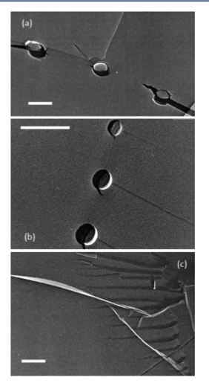
تصاویر میکروسکوپ الکترونی عبوری که اجسام کروی را نشان می دهد که تصور می شود نانوحباب های پر از O2 باشند.
Bunkin و همکاران با استفاده از میکروسکوپ تداخل مدولاسیون برای تصویربرداری از نانوحباب ها در محلول های کلرید سدیم. این تکنیک می تواند ضریب شکست ذرات را نسبت به محیط اطراف تعیین کند. نتایج نشان می‌دهد که یک ذره لاتکس ضریب شکست بالاتری نسبت به محیط اطراف ثبت می‌کند، در حالی که یک نانوحباب ضریب شکست بسیار پایین‌تری نسبت به محیط اطراف ثبت می‌کند.
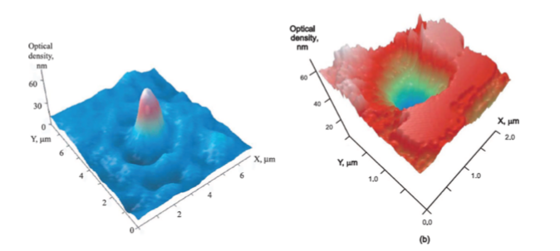
تصاویر چگالی نوری یک ذره لاتکس (سمت چپ) و یک نانوحباب (راست) نشان می دهد که ضریب شکست نانوحباب به طور قابل توجهی کمتر از محلول اطراف است.
کوبایاشی و همکاران در سال 2014 از ابزاری به نام ارشمیدس برای تشخیص چگالی جرمی نسبت به حلال تک تک نانوذرات در حین عبور تک تک آنها از ریز رزوناتور استفاده کردند. اندازه گیری حباب های پر از هوا تولید شده توسط تزریق گاز، جمعیتی از نانوذرات با اندازه 112 نانومتر با شناوری مثبت و چگالی جرمی بسیار کم را نشان داد . اندازه تعیین شده توسط این روش با اندازه تعیین شده توسط تکنیک های دیگر مانند پراکندگی نور پویا و ردیابی تک ذره مطابقت دارد.
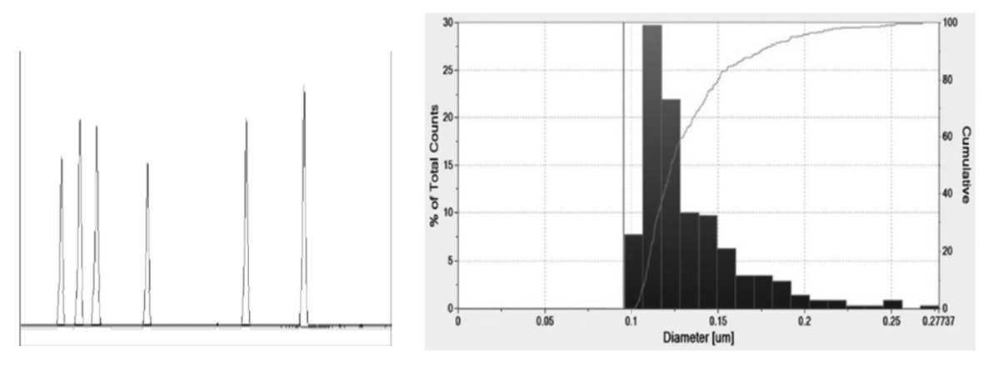
ردیابی ابزار فرکانس تشدید زمانی که ذرات از ریزرزوناتور تحلیلگر ذرات ارشمیدس که در آن پیک های مثبت معمولا دیده نمی شوند و ذرات با چگالی کمتر از محلول (سمت چپ) را نشان می دهند. توزیع اندازه به دست آمده با اندازه گیری ذرات منفرد (سمت راست) نشان داده شده است.
علت پایداری نانوحباب های حجیم
- محلول فوق اشباع: این باعث افزایش طول عمر می شود . با استفاده از تئوری اپستین و پلست، می‌توان تأثیر سطوح اشباع را بر طول عمر نانوحباب‌ها محاسبه کرد. اگر محلول به گونه ای اشباع شده باشد که با نانوحباب در تعادل باشد، آنگاه طول عمر حباب پیش بینی شده بی نهایت است. با این حال، یک انحراف بسیار کوچک از شرایط تعادل به طور چشمگیری بر پایداری تأثیر می گذارد، به طوری که انحراف تنها 0.0001٪ زیر سطح اشباع، نانوحباب را در 2 ثانیه حل می کند. بنابراین، فوق اشباع فقط در شرایط بسیار محدود می تواند ثبات را ایجاد کند.
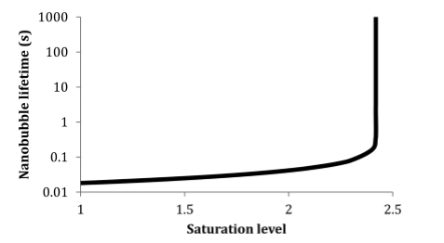
- غلظت های بسیار بالای نانوحباب ها : تحت این شرایط، انتشار گاز به خارج از یک نانوحباب با افزایش موثر غلظت گاز محلول به دلیل حباب‌های اطراف، کند می‌شود. در کار جانسون و کوک،، تشکیل پوستی از مولکول‌های آلوده به وضوح در پایداری حباب‌هایی که مشاهده کردند نقش داشت.
سرعت بالا آمدن وشناور شدن یک حباب کروی با شعاع r، U_{T} است که وابسته به شرایط مرزی است و برای شرایط مرزی بدون لغزش
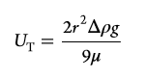
که Δρ اختلاف چگالی بین حباب و محلول است، g شتاب ناشی از گرانش و μ ویسکوزیته مایع است. اگر از شرایط مرزی لغزش استفاده شود، سرعت انتهایی آن U_{T} 1.5 است. سرعت شناوری بدون لغزش محاسبه‌شده برای یک نانوحباب با شعاع 50 نانومتر 2.7 نانومتر بر ثانیه است و برای یک نانوحباب با شعاع 500 نانومتر 272 نانومتر در ثانیه است. این سرعت های شناوری بسیار کم به این معنی است که اثر شناوری بر روی نانوحباب ها در مقایسه با حرکت براونی ناچیز است.
حباب های کوچکتر زمان ماندگاری طولانی تری دارند و بنابراین زمان بیشتری برای رساندن گاز به محلول و سطح بزرگتری برای حجم معین دارند. علاوه بر این، حباب های کوچکتر فشار لاپلاس بالاتری دارند و در نتیجه غلظت اشباع محلول گاز اطراف حباب را افزایش می دهند.
کاربرد
- اثرات مثبت قابل توجهی از آب تزریق شده با نانوحباب های اکسیژن با قطر کمتر از 200 نانومتر بر روی رشد گیاهان، ماهی ها و موش ها گزارش کرده اند.
- اکسیژن‌سازی با استفاده از نانوحباب‌ها برای پاکسازی زیستی آلودگی آب‌های زیرزمینی و تصفیه آب نیز مورد استفاده قرار می‌گیرد.
- حباب ها به دلیل چگالی بسیار کم و پاسخ غیرخطی آنها به اولتراسوند، عوامل کنتراست اولتراسوند مؤثر هستند.
- نمک پزشکی اکسیژن دار برای درمان آسم و سایر بیماری های خودایمنی با اثربخشی قابل توجه دخیل بوده است.
- نانوحباب ها برای کاربرد در جداسازی مواد معدنی با استفاده از شناورسازی کف مورد ارزیابی قرار می گیرند.
- لخته سازی تخلیه برای آبگیری زباله های معدنی است. لخته سازی تخلیه معمولاً از مقادیر زیادی پلیمرهای غیرجاذب با وزن مولکولی بالا استفاده می کند که باعث ایجاد جاذبه بین ذرات کلوئیدی می شود. اگر بتوان این کار را با استفاده از حباب‌های نانو انجام داد، هم از نظر اقتصادی و هم از نظر زیست‌محیطی مفید خواهد بود و نیاز به حذف لخته‌ساز برای پردازش پایین‌دست را از بین می‌برد.
- کاربردهای تمیز کردن ، به علت پراکندگی نانوحباب‌ها ، سطح قابل‌توجهی از کشش سطحی بالا را نشان می‌دهد که می‌تواند آلاینده‌ها را جذب کند و از رسوب آنها بر روی سطوح جلوگیری کند. نانوحباب‌های حجیم به طور مؤثری پروتئین‌ها را از سطوح پاک می‌کنند.

تحقیقات اولیه در مورد نانوحباب های سطحی
نیروهای سطحی و جاذبه آبگریز دوربرد. اولین اشاره به وجود نانوحباب های سطحی از اندازه گیری نیروی سطحی بین سطوح آبگریز غوطه ور در محلول های آبی ناشی شد.
Israelachvili و Pashley در سال 1982 گزارش کردند که نیروهای برهمکنش اندازه‌گیری شده با استفاده از دستگاه نیروهای سطحی بین سطوح میکا که با جذب سورفکتانت از محلول ، آبگریز شده‌اند، جذاب‌تر از آنچه از نیروهای الکترواستاتیک یا پراکندگی انتظار می‌رفت، بودند.
کشف نانوحباب های سطحی
محققان نیروهای جاذبه غیرمنتظره و غیرقابل توضیحی را بین سطوح آبگریز گزارش کردند که تا جدایی های شدید بیش از 100 نانومتر گسترش یافت. علاوه بر این، اشاره شد که قدرت تعامل با سطوح مختلف و در طول زمان در طول یک آزمایش متفاوت است. توضیح اینکه چگونه سطوح آبگریز در چنین محدوده وسیعی در آب برهم کنش می‌کنند بسیار دشوار بود.
. در سال 1994، پارکر، کلاسون و آتارد پیشنهاد کردند که این جاذبه به دلیل وجود حباب‌های نانو اندازه روی سطوح آبگریز است. آنها فرض کردند که وقتی دو سطح به هم نزدیک می شوند، پل زدن حباب منجر به جذب بین سطوح می شود.
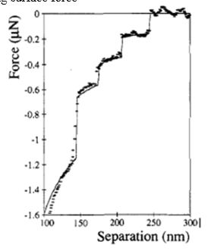
مراحل جذب بین دو سطح آبگریز منتسب به پل زدن نانوحباب ها بین سطوح آبگریز
Epstein و Plesset نشان دادند که انتظار می‌رود نانوحباب‌های مورد نیاز برای توضیح جاذبه مشاهده ‌شده برای کمتر از یک ثانیه وجود داشته باشند، در حالی که آزمایش‌ها نشان دادند ، پس از غوطه ور شدن سطوح در آب، جاذبه تا ساعت های زیادی ادامه داشت.
ایشیدا و همکاران نانوحباب‌های سطحی را با استفاده از میکروسکوپ نیروی اتمی حالت ضربه زدن به تصویر کشیدند و همبستگی واضحی بین وجود نانوحباب‌های سطحی و دامنه نیروی جاذبه آبگریز دوربرد نشان دادند. آنها همچنین نشان دادند که نانوحباب‌ها احتمالاً زمانی تولید شده‌اند که سطح آبگریز در ابتدا در آب غوطه‌ور شده است، زیرا سطوحی که پس از غوطه‌ور شدن آبگریز شده‌اند، فاقد نانوحباب بوده و نیروی جاذبه بسیار دوربرد وجود ندارد. تصاویر AFM نشان داد که زاویه تماس نانوسکوپی به طور قابل‌توجهی با زاویه تماس میکروسکوپی حباب روی سطح آبگریز متفاوت است.
آن ، لو و همکاران تصاویر AFM با کیفیت بالا از انبوهی از حباب‌های نانو را بر روی یک بستر گرافیت پیرولیتیک (HOPG) بسیار مرتب تولید کرد. نانوحباب‌ها با روشی که به عنوان روش تبادل حلال شناخته می‌شود تولید شدند. در اینجا سطح آبگریز در اتانول غوطه ور می شود که با محلول آبی جابجا می شود. این تبادل حلال منجر به فوق اشباع شدن گاز محلول در سطح مشترک و هسته شدن نانوحباب ها می شود. نانوحباب ها عمر طولانی دارند و زاویه تماس غیرعادی نانوحباب ها را برجسته کردند.
ویژگی های نانوحباب های سطحی

یانگ و همکاران نانوحباب‌هایی را بر روی سطوحی که در اثر واکنش با تری متیل کلروسیلان آبگریز شده‌اند، با وارد کردن محلول فوق اشباع شده با CO2 تولید کردند.شکل حباب شبیه یک کره بریده‌شده است و زوایای تماس (که از طریق فاز آبی اندازه‌گیری می‌شود) به‌طور غیرعادی زیاد است.
ژانگ و همکاران به دنبال اندازه‌گیری خواص فیزیکی نانوحباب‌های سطحی، مانند کشش سطحی، و پایداری در حضور الکترولیت‌ها و سورفکتانت‌ها را بررسی کرد. زاویه تماس روند قابل توجهی را به عنوان تابعی از شعاع انحنای نانوحباب نشان نمی دهد.
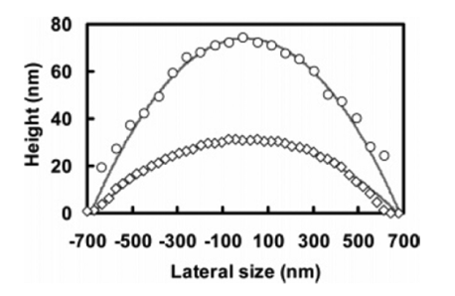
یک نانوحباب سطحی منحنی نیرو (منحنی بالایی) و یک تصویر AFM
آیا نانوحباب‌های سطحی توسط آلاینده‌ها تثبیت شده‌اند، نانوحباب‌ها در سورفکتانت‌های کاتیونی، آنیونی و غیریونی مورد مطالعه قرار گرفتند. نانوحباب ها در همه موارد پایدار بودند. سورفکتانت ها زاویه تماس را کمی تغییر دادند. سورفکتانت به نوک AFM و سطح حباب جذب می شود و از نفوذ نوک AFM به نانوحباب جلوگیری می کند.
تحت بار، نانوحباب‌ها تغییر شکل می‌دهند به طوری که کوچک‌تر به نظر می‌رسند و زمانی که بار کاهش می‌یابد، حباب‌ها به اندازه اولیه خود باز می‌گردند.
همچنین نشان داده شد که نانوحباب‌های سطحی در طیف وسیعی از الکترولیت‌ها در غلظت‌های تا 1 M و در pH بسیار پایین و بسیار بالا پایدار هستند. این احتمال را که پایداری ناشی از فعل و انفعالات الکترواستاتیکی است، کاهش داد.
تصویر در حالت ضربه زدن میکروسکوپ نیروی اتمی از نانوحباب های سطحی با عمر طولانی بر روی یک بستر HOPG
روش ها تولید نانوحباب های سطحی
روش تولید الکتروشیمیایی نانوحباب های سطحی توسط الکترولیز آب در سطح الکترود توسط میکروسکوپ نیروی اتمی نشان داده شده است . White و همکاران هسته‌زایی نانوحباب‌ها را با استفاده از تکنیک‌های الکتروشیمیایی در نانوالکترودها بررسی کرده‌اند. این تکنیک به نانوحباب‌ها در کوچک‌ترین مقیاس حساس است. محلول هایی که نانوحباب های سطحی با تزریق گاز یا تحت فشار قرار دادن یک محلول یا با تغییرات دما یا فوتولیز به دست می آیند.

میکروسکوپ های مورد استفاده برای بررسی نانوحباب سطحی
نانوحباب های سطحی توسط میکروسکوپ نیروی اتمی (atomic force microscopy،AFM ) ، میکروسکوپ بازتابی افزایش یافته تداخل نوری ( optical interference enhanced reflection microscopy ) ، میکروسکوپ بازتاب داخلی کل (total internal reflection microscopy) و میکروسکوپ فلورسانس (fluorescence microscopy ) تصویربرداری شده است. میکروتوازن‌های کریستال کوارتز (Quartz crystal microbalances) نیز برای تشخیص نانوحباب‌ها از طریق افزایش فرکانس تشدید مورد استفاده قرار گرفته‌اند. اخیراً، تکنیک میکروسکوپ الکترونی سلول مایع (liquid cell electron microscopy) برای بررسی فرآیندهای بیدرنگ در مایعات در مقیاس نانو پدیدار شده است. تابش پرتو الکترونی باعث ایجاد تجزیه رادیویی می شود که می تواند منجر به هسته زایی و رشد نانوحباب های سطحی شود. نانوحباب های سطحی با شعاع بزرگتر از 6 نانومتر به مدت بیش از 10 دقیقه توسط این تکنیک مشاهده شده اند.
شواهدی مبنی بر اینکه نانوحباب های سطحی حاوی گاز هستند
پایداری شگفت‌انگیز نانوحباب‌های سطحی منجر به این گمانه‌زنی شد که آنها در واقع حباب نیستند، بلکه قطرات آلاینده هستند. ژانگ، خان و داکر در سال 2007 با استفاده از طیف‌سنجی مادون قرمز تقویت‌شده رزونانس پلاسمون سطحی، سطح آبگریز را پس از تبادل حلال با آب اشباع شده با CO2 بررسی کردند. طیف مادون قرمز مجاور سطح آبگریز، ساختار چرخشی ظریفی را که مشخصه مولکول‌های CO2 در حالت گازی است، نشان می‌دهد. تجزیه و تحلیل تخمینی از فشار را به همراه داشت که با فشار لاپلاس مورد انتظار مطابقت داشت.
اخیراً، با استفاده از طیف‌سنجی فلورسانس، شواهد نشان می‌دهد نانوحباب‌های سطحی پر از گاز هستند. یک فلوروفور که دارای طول موج انتشار در هوا متفاوت از آب است، به یک بستر شیشه‌ای پیوند زده شد و سطح توسط میکروسکوپ کنتراست تداخل بازتابی و طیف‌سنجی نشر فلورسانس تصویربرداری شد. هنگامی که نانوحباب‌ها بر روی این سطح با استفاده از روش تبادل حلال تولید شدند، کنتراست در تصاویر مطابقت داشت و فرکانس انتشار فلورسانس در مناطق تحت پوشش نانوحباب‌ها معادل فرکانس انتشار در هوا بود. این نشان داد که بستر زیر نانوحباب ها به جای محلول در معرض هوا قرار گرفته است.
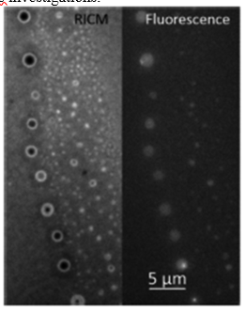
تصاویر نوری از نانوحباب های سطحی با استفاده از دو روش مختلف گرفته شده است. تصویر سمت چپ با میکروسکوپ کنتراست تداخل بازتابی گرفته شده است و تصویر سمت راست یک تصویر فلورسنت است.
پایداری نانوحباب های سطحی
داکر پیشنهاد کرد که آلودگی های سطحی تجمع یافته در سطح یک نانوحباب کشش سطحی را کاهش داده و منجر به زوایای تماس غیرعادی و کاهش فشار لاپلاس می شود. استدلال می شد که لایه سورفکتانت جذب شده مانعی برای دیفیوژن تشکیل می دهد و در نتیجه از خروج گاز جلوگیری می کند. پایداری نانوحباب‌ها در حضور سورفکتانت در غلظت‌های بسیار بالاتر از غلظت بحرانی مورد مطالعه قرار گرفت. در این غلظت‌ها، سورفکتانت سبب شویندگی شده و باید بسیاری از آلاینده‌های احتمالی را که تصور می‌شود نانوحباب‌ها را تثبیت می‌کنند، حل کند. آنها دریافتند که حباب ها ثابت می مانند و به این نتیجه رسیدند که این نتایج از فرضیه فوق پشتیبانی نمی کند.
Brenner و Lohse پیشنهاد کردند که نانوحباب‌های سطحی توسط یک تعادل دینامیکی تثبیت می‌شوند که در آن خروج گاز ناشی از فشار لاپلاس با هجوم گاز در خط سه فاز، از غنی‌سازی گاز در فصل مشترک مایع-جامد متعادل می‌شود. درون یک نانوحباب دارای عدد نادسن پایینی است، به این معنی که مولکول‌های گاز درون حباب اغلب از دیواری به دیوار دیگر بدون برخورد با مولکول‌های گاز دیگری حرکت می‌کنند. مشکلات مدل تعادل دینامیکی شامل نیاز به نیروی محرکه خارجی است. این مدل‌ توسط شواهد تجربی پشتیبانی نمی‌شوند.
معادله زاویه تماس یانگ نشان می دهد که یک زاویه تماس منحصر به فرد وجود دارد که توسط انرژی های سطحی مربوطه تعیین می شود.
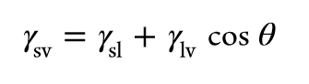
γ_{sv} کشش سطحی بخار جامد، γ_{sl} کشش سطحی جامد-مایع، γ_{lv} کشش سطحی بخار مایع و θ زاویه تماس است.
هیسترزیس بسیار وابسته به سطح است و می تواند بسیار قابل توجه باشد . منشأ هیسترزیس زاویه تماس معمولاً ناهمگونی سطح و زبری سطح است. این می تواند منجر به پین شدن شود که به موجب آن خط سه فاز یک قطره یا حباب که در حال رشد یا کوچک شدن است بی حرکت بماند. اگر یک نانوحباب سطحی را در نظر بگیریم که در حال کوچک شدن است، آنگاه پین نشان می‌دهد که زاویه تماس افزایش می‌یابد و نانوحباب نمایه‌ای صاف‌تر با شعاع انحنای افزایش‌یافته می‌گیرد. بنابراین، پین خط سه فاز یک نانوحباب در حال انقباض، فشار لاپلاس و نیروی محرکه انحلال را کاهش می‌دهد. بنابراین، سنجاق کردن (پین شدن) فاجعه حباب فشار لاپلاس را خنثی می کند. چندین محقق پین شدن را به عنوان مکانیزمی برای پایداری نانوحباب‌های سطحی پیشنهاد کرده‌اند. چون پین انحنای سطحی را حذف نمی‌کند، سطح فوق اشباع هنوز برای برقراری تعادل مورد نیاز است، اما این میزان با پین کاهش می‌یابد.
تفاوت عمده بین تئوری اپشتین و پلست و وضعیتی که در آن نانوحباب‌های سطحی مشاهده می‌شوند این است که نظریه اپشتین و پلست برای یک حباب مجزا است، در حالی که در عمل انبوهی از نانوحباب‌ها مشاهده می‌شود. تأثیر حباب‌های متعدد که همگی با محلول در تعامل هستند این است که سطح اشباع گاز از نظر مکانی متفاوت است.
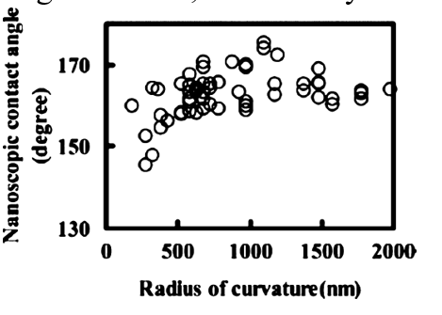
نمودار زاویه تماس نانوسکوپی در مقابل شعاع انحنای جمعیتی از نانوحباب ها
این مکانیسم پین شدن یا اثر ازدحام را به عنوان مکانیسم تثبیت کننده پایداری نانوحباب ها پشتیبانی نمی کند
اخیراً، پایداری نانوحباب‌های سطحی در طیفی از حلال‌های غیرآبی به منظور تعیین نقش حلال در پایداری نانوحباب‌های سطحی بررسی شده است. در دی متیل سولفوکسید یا پروپیلن کربنات. همه حلال هایی که در آنها نانوحباب های سطحی دیده می شود، ساختار پیوند هیدروژنی سه بعدی دارند. باید روشن شود که آیا این به خودی خود مهم است یا اینکه شبکه پیوند هیدروژنی به دلیل تأثیر آن بر سایر خواص مانند زاویه تماس یا کشش سطحی مهم است.
آلودگی نمونه
هنگامی که تحقیقات حباب نانو انجام می شود، تکنیک های تمیز باید به دقت توسعه و نظارت شوند. به عنوان یک نقطه شروع، توصیه می کنیم از همه اشکال پلاستیک اجتناب شود و از فولاد ضد زنگ، شیشه و فلوروپلیمرهایی مانند Kel-F یا تفلون برای رسیدگی به تمام مایعات مورد استفاده برای مطالعات نانوحباب استفاده شود. در صورت استفاده از روش تبادل اتانول، اتانول درجه AR باید با تقطیر آهسته بیشتر خالص شود. سطوح باید به طور مناسب با استفاده از محلول های تمیز کننده، تصفیه پلاسما یا اتانول خالص شده تمیز شوند و گاز سیلندر نباید بدون خالص سازی بیشتر استفاده شود و آزمایش ها باید در محیط های بسته انجام شود.
کاربردهای نانوحباب های سطحی
هولمبرگ و همکاران اشاره کرده اند که سطوح طلا به آسانی آلوده می شوند و آبگریز می شوند و نشان داده شده است که با نانوحباب های سطحی پوشیده شده اند. پوینر نشان داده است که در آب‌های گاز زدایی، دامنه کاهش چگالی بسیار کاهش می‌یابد. نانوحباب‌های سطحی در طول آبکاری الکتریکی نیز نامطلوب هستند، زیرا می‌توانند منجر به نقص سوراخ سوزنی در پوشش شوند زیرا نانوحباب‌های سطحی ناحیه‌ای از سطح را می‌پوشانند. تمیز کردن ویفرهای سیلیکونی در صنعت الکترونیک فرآیند مهمی است که تمیز کردن موثر با استفاده از نانوحباب‌های سطحی تولید شده توسط تبادل حلال نشان داده شده است.

